Пояснительная записка к проекту решения Совета МР «Княжпогостский»
«Об исполнении бюджета МР «Княжпогостский» за 2021 год»
Проектом решения Совета МР «Княжпогостский» «О бюджете муниципального района «Княжпогостский» утверждены плановые назначения доходной и расходной части бюджета и подведены итоги исполнения бюджета МР «Княжпогостский» за 2021 год со следующими показателями.
 | План (млн.руб) | Исполнение (млн.руб) | % исполнения
Доходы | 717,637 | 714,876 | 99,6%
Расходы | 800,521 | 788,695 | 98,5%
(-) Дефицит, (+) Профицит | -82,883 | -73,819 | -
Доходы муниципального района «Княжпогостский» за 2021 г. составили 714,876 млн. рублей, и поступления снизились по сравнению с 2020 г. на 10% или на 74 млн. рублей.
2021 2020

Налоговые и неналоговые доходы в бюджет района поступили в объеме 271,625 млн. рублей. Основным поступлением по налоговым доходам является Налог на доходы физических лиц, поступления по данному налогу составили 246,671 млн. рублей. По неналоговым поступлениям основным доходом являются Доходы от использования муниципальным имуществом (аренда земли), в бюджет района в 2021 году поступило- 32,8 млн. рублей.

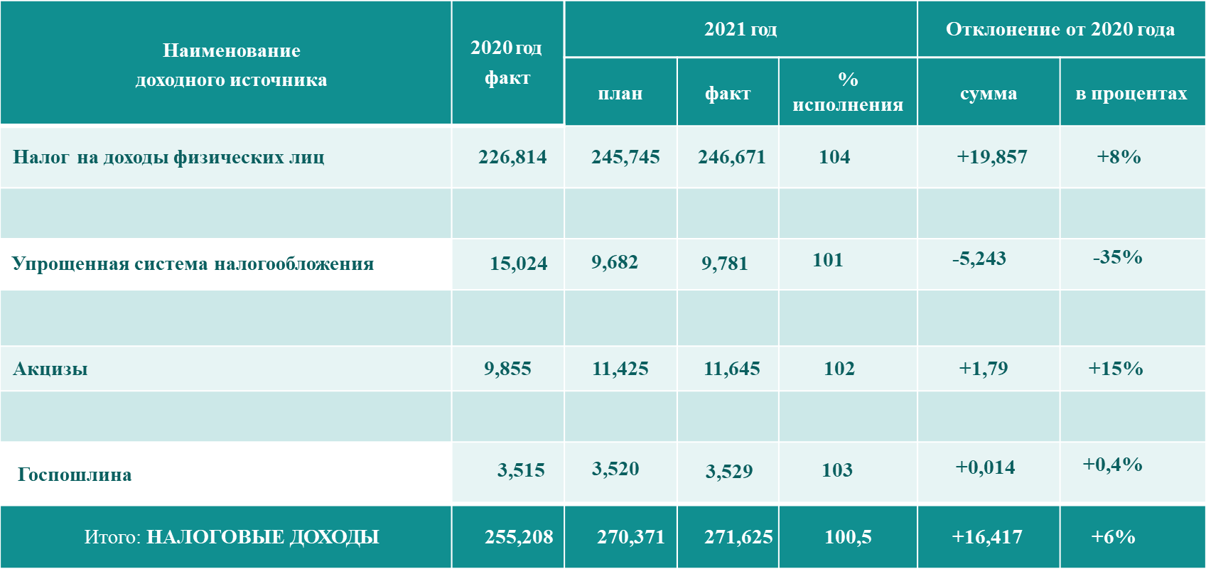
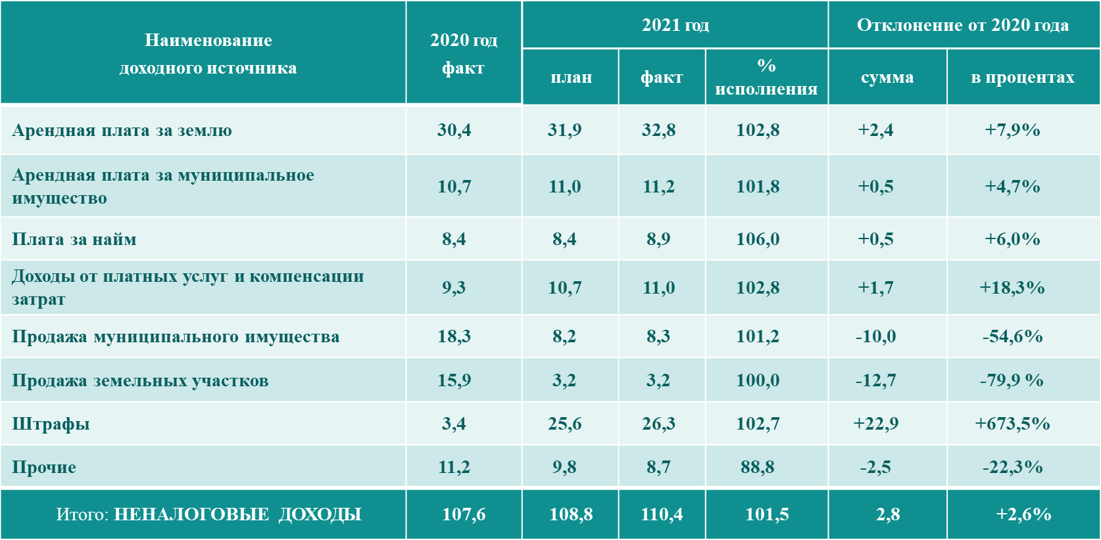

Доходная часть в виде безвозмездных поступлений поступила в объеме 397,681 млн. рублей. Основной долей безвозмездных поступлений является субвенция, направленная из других бюджетов бюджетной системы, в том числе на выполнение переданных полномочий в объеме 274,618 млн. рублей.
Доходная часть бюджета выполнена на 99,6% от утвержденных плановых назначений, что позволило выполнить решения приоритетных вопросов развития района, осуществлялось финансирование 9 муниципальных программ и непрограммных мероприятий, на общую сумму 788,695 млн рублей.

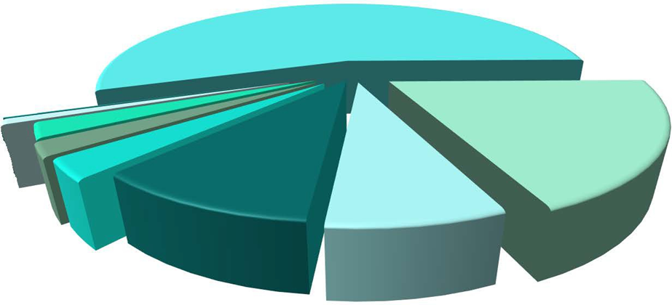
Образование 464,7 (58,9%)
Культура 101,1 (12,8%)
Физ.культ и спорт 33,9 (4,3%)
Общегосударст.вопросы 95,3 (12,1%)
Национальная экономика 33,2 (4,2%)
МБТ 30,4 (3,8%)
ЖКХ 9,1 (1,2%)
Национальная безопасность 0,5 (0,2%)

Основные средства бюджета района направлены на финансирование отрасли «Образование» в размере 464,7 млн. рублей, или 58,9 % от общих расходов бюджета. На втором месте финансируется отрасль «Культура» с объемом 101,1 млн. рублей (12,8% от общей расходной части). На третьем месте по финансированию занимают общегосударственные вопросы - 95,3 млн. рублей или 12,1% от общего объема расходов бюджета.
В разрезе муниципальных программ финансирование в 2021 году распределилось следующим образом:
- На первом месте - муниципальные программы социальной направленности, их финансирование составило в 2021 году 590,9 млн. рублей или 75% от общего объема расходов.
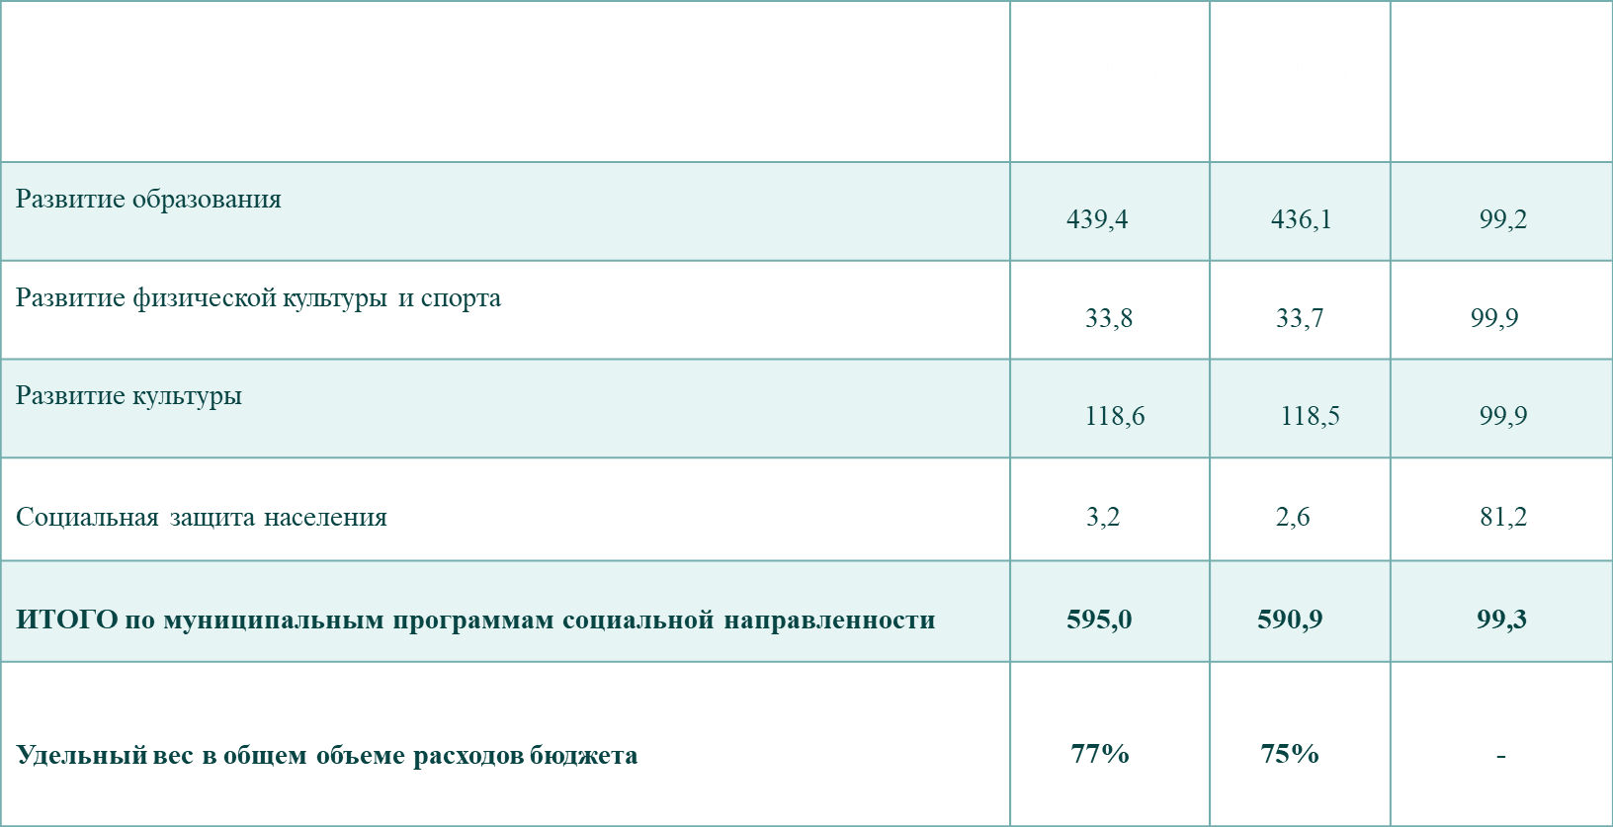
- На втором месте - муниципальные программы общего характера, объем финансирования в 2021 году составил 111,8 млн. рублей или 15% от общего объема расходов.
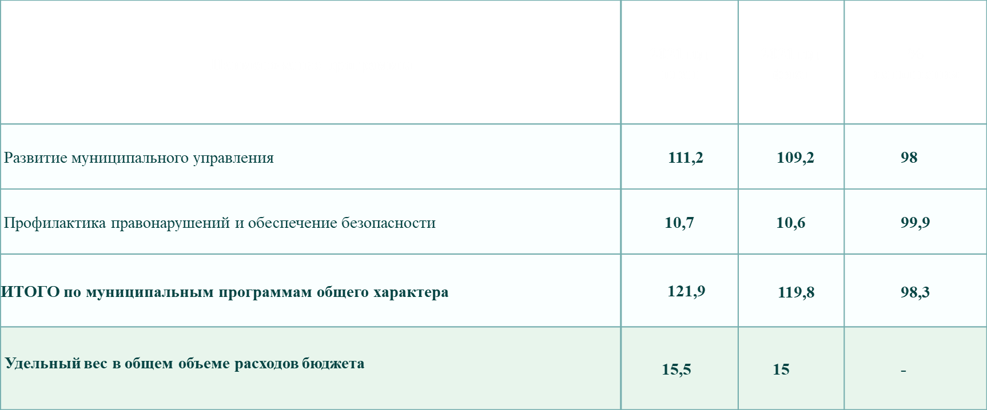
- На третьем месте – муниципальные программы связанных с развитием различных отраслей экономики, их финансирование составило 55,2 млн. рублей или 7% от общего объема финансирования.
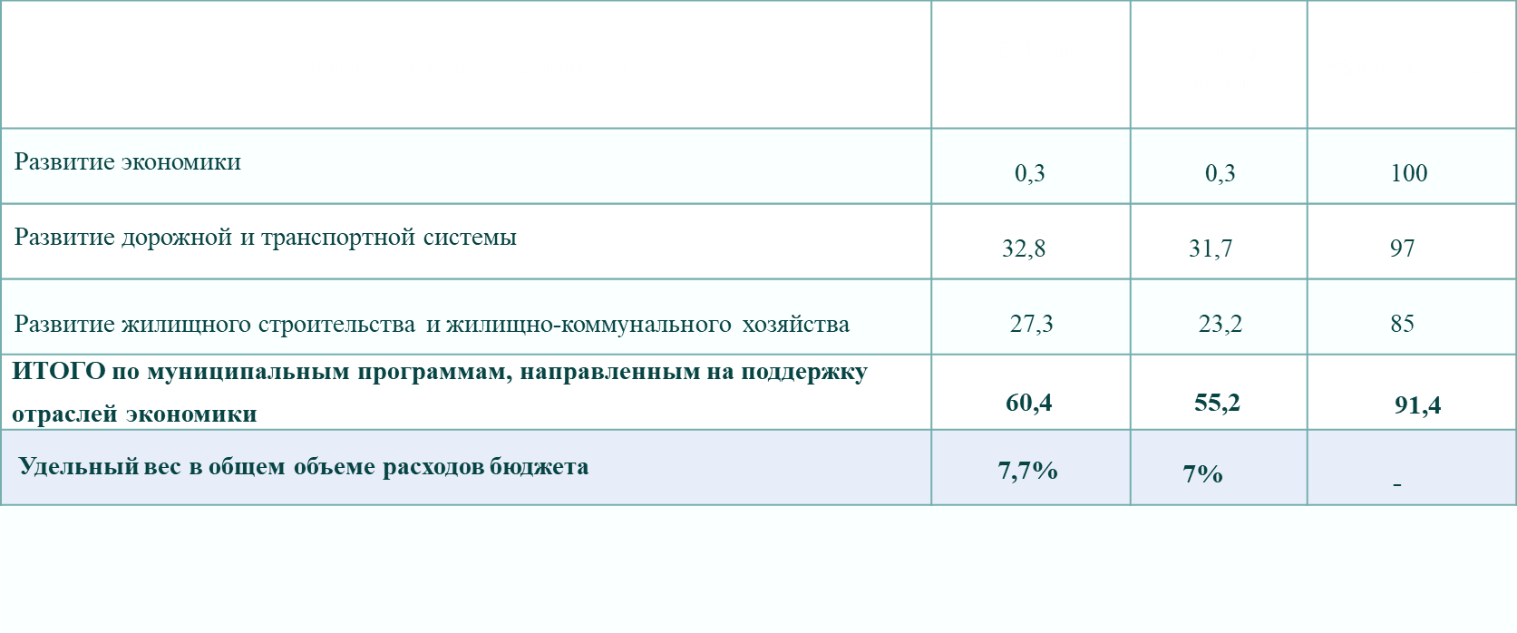

Кроме того, администрация муниципального района «Княжпогостский» направляет финансовые средства на выполнение Указов Президента РФ по выплате заработной платы отраслей социальной сферы 2021 год:
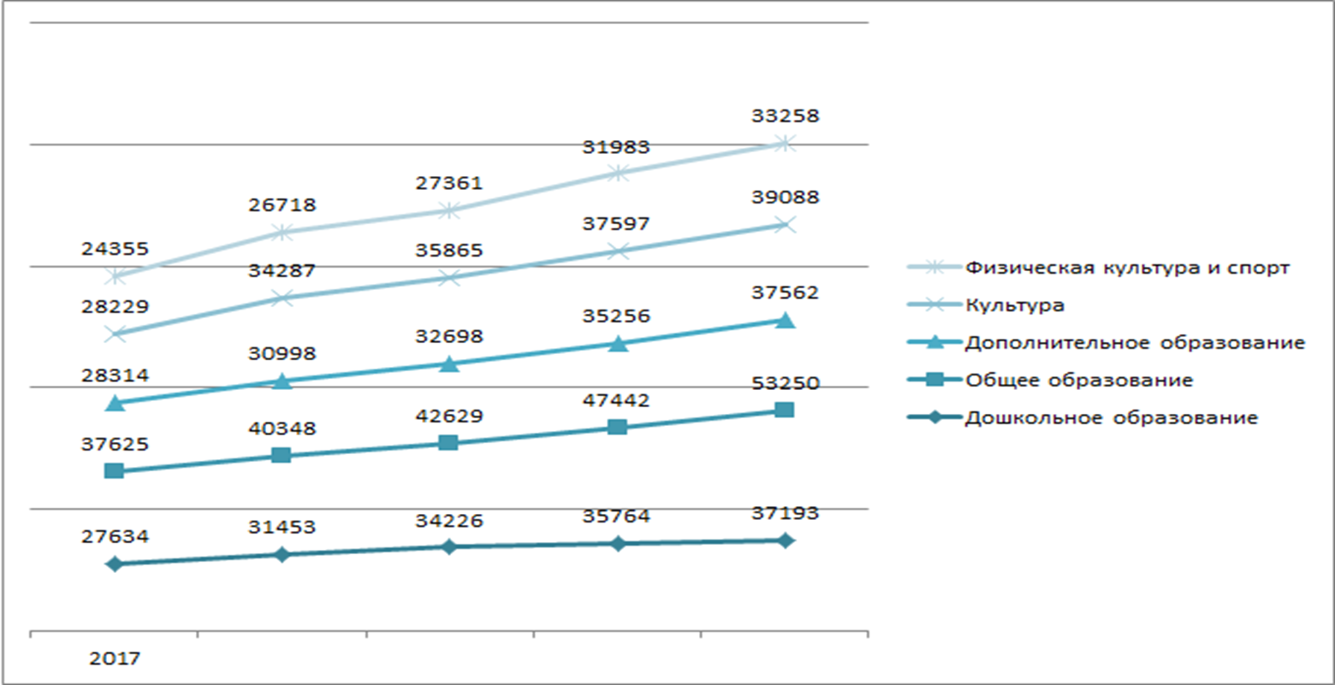
Правильная финансово-бюджетная политика администрации муниципального района «Княжпогостский» позволило не заключать договора на муниципальные заимствования и кредиты. На 01.01.2022 муниципальный долг по району составляет 0,0 рублей.

Исполнитель: Начальник финансового управления НА Хлюпина

